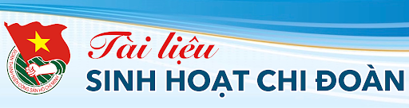

**KỶ NIỆM 50 NĂM NGÀY GIẢI PHÓNG MIỀN NAM THỐNG NHẤT ĐẤT NƯỚC (30/4/1975 - 30/4/2025)**

**THÁNG 4**

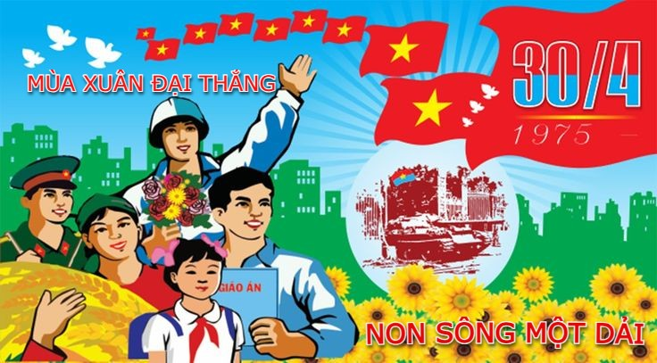

**Theo dòng lịch sử**

|  |  |
| --- | --- |
| Ngày 01/4 | Kỷ niệm 95 năm Ngày thành lập chi bộ Đảng Cộng sản đầu tiên của tỉnh Cao Bằng (01/4/1930 - 01/4/2025) |
| Ngày 7/4 | Ngày Giỗ Tổ Hùng Vương (10/3 Âm lịch)  Ngày Sức khỏe thế giới  Ngày thành lập tổ chức Y tế thế giới  Ngày Toàn dân hiến máu tình nguyện |
| Ngày 16/4 | Kỷ niệm 79 năm Ngày Truyền thống ngành Quân Y (16/4/1946 - 16/4/2025) |
| Ngày 18/4 | Ngày Bảo vệ, chăm sóc người Khuyết tật Việt Nam |
| Ngày 19/4 | Ngày Văn hóa các dân tộc Việt Nam |
| Ngày 20/4 | Ngày Thương hiệu Việt Nam |
| Ngày 21/4 | Ngày Sách và Văn hóa đọc Việt Nam |
| Ngày 22/4 | Kỷ niệm 155 năm Ngày sinh V.I Lênin (22/4/1870 - 22/4/2025) |
| Ngày 23/4 | Ngày Sách và Bản quyền thế giới |
| Ngày 25/4 | Kỷ niệm 49 năm Ngày Tổng tuyển cử bầu Quốc hội nước Việt Nam thống nhất (25/4/1976 - 15/4/2025) |
| Ngày 29/4 | Kỷ niệm 50 năm Ngày Giải phóng quần đảo Trường Sa  (29/4/1975 - 29/4/2025) |
| Ngày 30/4 | Kỷ niệm 50 năm Ngày Giải phóng miền Nam, thống nhất đất nước (30/4/1975 - 30/4/2025) |

**Học tập và làm theo tư tưởng, đạo đức, phong cách Hồ Chí Minh**

**Câu chuyện về Bác: “Niềm tin thắng lợi”**

Hòa bình lập lại trên miền Bắc nhưng trái tim Bác chưa phút nào yên vì miền Nam còn bị quân thù giày xéo. Người luôn trăn trở khôn nguôi về miền Nam, về sự nghiệp giải phóng đất nước vẫn còn chưa hoàn tất: “Trái tim của tôi và 17 triệu đồng bào miền Bắc luôn luôn đập một nhịp với trái tim của đồng bào miền Nam... không một giờ, một phút nào không nhớ đến đồng bào ruột thịt ở miền Nam đang chiến đấu anh dũng chống bọn Mỹ - Diệm để cứu nước cứu nhà”.

Giải phóng miền Nam thống nhất non sông trở thành mục tiêu hàng đầu của mọi người Việt Nam yêu nước thương nòi và đó cũng chính là quyết tâm không lay chuyển của Chủ tịch Hồ Chí Minh và Đảng ta. “Tôi thề cùng các bạn giữ vững nền độc lập tự do của nước Việt Nam. Dẫu có phải hy sinh... ta cũng quyết hy sinh. Cuộc kháng chiến tự vệ chính nghĩa của dân tộc Việt Nam phải toàn thắng”; “Các bạn ở tiền tuyến không bao giờ cô độc, vì đã có cả một khối toàn dân đoàn kết làm hậu thuẫn cho mình. Thắng lợi cuối cùng nhất định về ta”; “Thống nhất nước nhà là con đường sống của nhân dân ta”.

Chủ tịch Hồ Chí Minh đã xin tạm hoãn việc trao tặng Huân chương Lênin - Huân chương cao quý nhất của Liên Xô, khi Đoàn Chủ tịch Xô viết tối cao Liên Xô quyết định tặng Người nhân dịp kỷ niệm 50 năm Cách mạng Tháng Mười Nga, vì đất nước chưa được độc lập, đồng bào miền Nam vẫn khổ đau, rên xiết dưới ách kẻ thù: “Đến ngày nhân dân chúng tôi đánh đuổi được bọn đế quốc Mỹ xâm lược, giải phóng hoàn toàn đất nước Việt Nam, tôi sẽ đại diện cho toàn thể đồng bào tôi, trân trọng và vui mừng lãnh lấy Huân chương mang tên Lênin vĩ đại”.

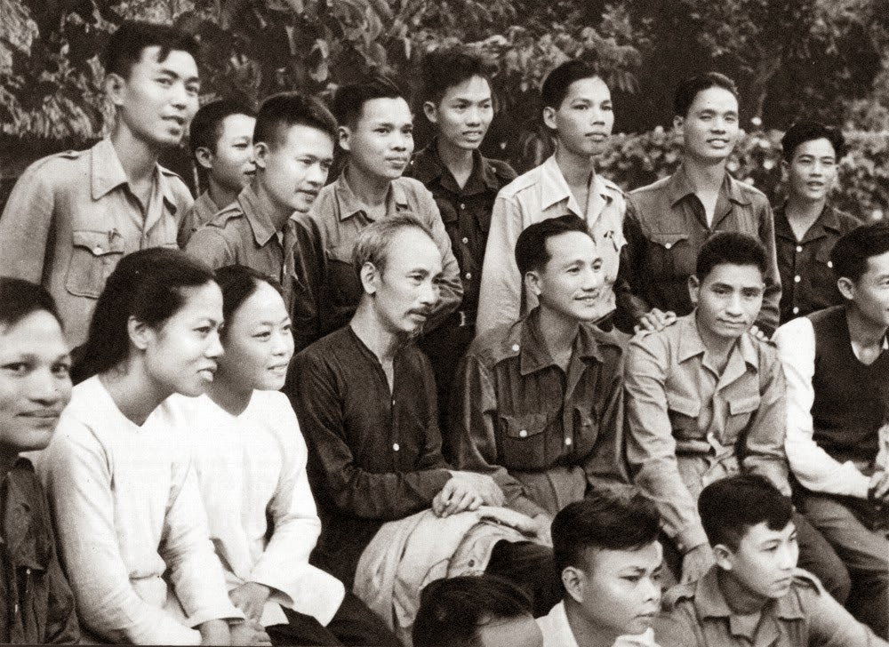

*Đoàn đại biểu Nam Bộ ra thăm miền Bắc đã tới quây quần bên Hồ Chủ tịch.*

Tương tự, khi Quốc hội nước ta quyết định trao tặng Người Huân chương Sao vàng (tháng 5/1968), Người đã chối từ với tâm sự làm xúc động triệu triệu con tim: “Gần 20 năm trường, hết đấu tranh chống thực dân Pháp lại đấu tranh chống Mỹ - Diệm, đồng bào miền Nam thật là những người con anh hùng của dân tộc Việt Nam anh hùng. Miền Nam thật xứng đáng với danh hiệu “Thành đồng Tổ quốc”. Vì lẽ đó, tôi xin Quốc hội chờ đến ngày miền Nam hoàn toàn giải phóng, Tổ quốc hòa bình, thống nhất, Bắc Nam sum họp một nhà, Quốc hội sẽ cho phép đồng bào miền Nam trao cho tôi Huân chương cao quý. Như vậy thì toàn dân ta sẽ sung sướng, vui mừng" *(Hồ Chí Minh, Toàn tập, Sđd, t.11, tr.62)*

Xuyên suốt thời kỳ lãnh đạo cách mạng Việt Nam trong giai đoạn mới (sau tháng 7/1954), Hồ Chí Minh luôn khẳng định nhiệm vụ trung tâm, trọng yếu của cách mạng Việt Nam: “Lúc này chống Mỹ, cứu nước là nhiệm vụ thiêng liêng nhất của mọi người Việt Nam yêu nước”, “phải nâng cao tinh thần quyết chiến quyết thắng, quyết tâm giải phóng miền Nam, bảo vệ miền Bắc, tiến tới hoà bình thống nhất Tổ quốc. Hễ còn một tên xâm lược trên đất nước ta, thì ta còn phải tiếp tục chiến đấu, quét sạch nó đi”. Người kêu gọi: “Tất cả chúng ta hãy đoàn kết nhất trí triệu người như một, quyết tâm đánh thắng giặc Mỹ xâm lược!”.

Nhân thắng lợi của cuộc Tổng tiến công Mậu Thân 1968, Người căn dặn: “Thắng lợi đầu Xuân của quân và dân miền Nam đã đưa cuộc kháng chiến chống Mỹ, cứu nước của toàn dân ta đến một tình thế mới rất có lợi! Không có gì cứu vãn nổi sự sụp đổ hoàn toàn của giặc Mỹ và tay sai! Càng gần thắng lợi, càng nhiều gian nan. Quân địch như con thú dữ đến bước đường cùng càng giãy giụa điên cuồng, quân và dân ta càng phải tăng cường đoàn kết, kiên trì chiến đấu, đánh mạnh, đánh liên tục, giành nhiều thắng lợi to lớn hơn nữa?”. Người giữ một niềm tin sắt đá: “Cuộc chống Mỹ, cứu nước của nhân dân ta dù phải kinh qua gian khổ hy sinh nhiều hơn nữa, song nhất định thắng lợi hoàn toàn. Đó là một điều chắc chắn”.

Những năm tháng trước khi Người đi xa, Bác vẫn đi bộ, tập leo dốc. Bác kiên trì rèn luyện để thực hiện ý định vào thăm đồng bào, đồng chí miền Nam. Ước nguyện lúc cuối đời của Bác không thực hiện được vì sức khỏe của Bác ngày càng giảm. Tuy đã mệt phải nằm trên giường bệnh, nhưng cứ sau cơn mệt nặng, lúc tỉnh lại thì câu đầu tiên của Bác hỏi là: "Hôm nay đồng bào miền Nam đã thắng đến đâu?". Bác vẫn yêu cầu được nghe tin tức, đặc biệt là tin về miền Nam và những tin quan trọng trên thế giới. Mùa xuân cuối cùng của Bác, năm 1969, trong “Thư chúc mừng năm mới”, Người vẫn dành cho miền Nam sự tin tưởng và mong ước về một nước Việt Nam thống nhất, độc lập hoàn toàn:

*“Năm qua thắng lợi vẻ vang,*

*Năm nay tiền tuyến chắc càng thắng to.*

*Vì độc lập, vì tự do,*

*Đánh cho Mỹ cút, đánh cho Nguỵ nhào.*

*Tiến lên chiến sĩ, đồng bào,*

*Bắc – Nam sum họp, xuân nào vui hơn”.*

***Ban Tổ chức – Kiểm tra tổng hợp***

**Tư tưởng Hồ Chí Minh về giải phóng dân tộc và mục tiêu độc lập dân tộc gắn liền với chủ nghĩa xã hội**

Một trong những đóng góp lớn nhất của Chủ tịch Hồ Chí Minh về mặt tư tưởng, lý luận đối với cách mạng Việt Nam là tư tưởng về giải phóng dân tộc và độc lập dân tộc gắn liền với chủ nghĩa xã hội. Tư tưởng đó có nội dung hết sức phong phú, được thể hiện qua các bài viết, bài nói của Người ở những thời điểm khác nhau trong quá trình lãnh đạo cách mạng. Với Chủ tịch Hồ Chí Minh, mục tiêu của công cuộc giải phóng dân tộc là giành độc lập cho dân tộc, tự do, hạnh phúc cho nhân dân. Giải phóng dân tộc không phải và không thể là hành động tự phát, càng không phải là món quà do thượng đế hoặc kẻ thù ban tặng, mà là cuộc đấu tranh tự giác, đầy hy sinh, gian khổ của toàn dân, dưới sự tổ chức và lãnh đạo của chính Đảng Mác xít. Giải phóng dân tộc luôn gắn liền với giải phóng giai cấp, giải phóng xã hội, giải phóng con người.

Trong bản Tuyên ngôn độc lập khai sinh ra nước Việt Nam Dân chủ Cộng hòa, Chủ tịch Hồ Chí Minh đã trịnh trọng tuyên bố trước quốc dân đồng bào và toàn thế giới về chủ quyền, độc lập của đất nước: *“Nước Việt Nam có quyền hưởng tự do và độc lập, và sự thật đã thành một nước tự do độc lập. Toàn thể dân tộc Việt Nam quyết đem tất cả tinh thần và lực lượng, tính mạng và của cải để giữ vững quyền tự do, độc lập ấy”*. Đó chính là mục tiêu của cuộc Cách mạng Tháng Tám vĩ đại, tinh thần quật khởi của dân tộc Việt Nam anh hùng không bao giờ chịu khuất phục trước kẻ thù hung bạo. Trong Lời kêu gọi toàn quốc kháng chiến ngày 19/12/1946, tinh thần ấy tiếp tục được tái hiện qua sự nhấn mạnh của Chủ tịch Hồ Chí Minh: “*Chúng ta thà hy sinh tất cả, chứ nhất định không chịu mất nước, nhất định không chịu làm nô lệ”*. Và trong Lời kêu gọi chống Mỹ, cứu nước năm 1966, một lần nữa tinh thần ấy lại được Người khẳng định: *“Không có gì quý hơn độc lập tự do... Vì độc lập của Tổ quốc, vì nghĩa vụ đối với các dân tộc đang chống đế quốc Mỹ, toàn dân và toàn quân ta đoàn kết một lòng, không sợ hy sinh gian khổ, kiên quyết chiến đấu đến thắng lợi hoàn toàn”*. Sự khẳng định đó của Người cũng là chân lý của thời đại, thể hiện quyết tâm cách mạng, ý chí sắt đá của toàn Đảng, toàn dân và toàn quân ta trong cuộc kháng chiến chống Mỹ, cứu nước - một trong những cuộc chiến tranh giải phóng vĩ đại nhất trong lịch sử dân tộc.

Tư tưởng Hồ Chí Minh về giải phóng dân tộc có nội dung rất phong phú, đa dạng: từ lý luận khởi nghĩa vũ trang, chiến tranh cách mạng, phương thức tiến hành và nghệ thuật quân sự chiến tranh nhân dân chống chiến tranh xâm lược đến tư tưởng chiến lược tiến công, kết hợp đấu tranh quân sự với đấu tranh chính trị và đấu tranh ngoại giao; đánh địch bằng ba mũi giáp công, trên ba vùng chiến lược,... Trong đó, nội dung nổi bật của tư tưởng Hồ Chí Minh về giải phóng dân tộc là ở chỗ Người đã phát hiện thấy: “*Cách mạng giải phóng dân tộc phải phát triển thành cách mạng xã hội chủ nghĩa thì mới giành được thắng lợi hoàn toàn”*. Đúng như vậy! Bởi, chỉ có chủ nghĩa xã hội mới giải phóng triệt để cho dân tộc, mới đảm bảo một cách thực chất độc lập, tự do cho đất nước, dân tộc; độc lập dân tộc được giữ vững là tiền đề xây dựng thành công chủ nghĩa xã hội.

Trên cơ sở nắm vững và vận dụng triệt để tư tưởng của Người cùng với sự lãnh đạo sáng suốt, đúng đắn của Đảng, quân và dân ta giành hết thắng lợi này đến thắng lợi khác, hoàn thành vẻ vang sự nghiệp đấu tranh giải phóng dân tộc đầy hy sinh, gian khổ qua hai cuộc kháng chiến trường kỳ chống thực dân Pháp và đế quốc Mỹ xâm lược, thống nhất đất nước, thu non sông về một mối.

Thực hiện mục đích và nguyện vọng của nhân dân ta trong công cuộc đấu tranh giải phóng dân tộc là giành độc lập dân tộc và khi đã có độc lập dân tộc nhất thiết phải gắn liền với xây dựng chủ nghĩa xã hội. Vì thế, trong giai đoạn đất nước ta mới giành được độc lập ở miền Bắc, Đảng đã lãnh đạo thực hiện đồng thời hai chiến lược cách mạng ở hai miền: cách mạng xã hội chủ nghĩa ở miền Bắc và cách mạng dân tộc dân chủ nhân dân ở miền Nam. Trong cuộc kháng chiến chống Mỹ, cứu nước, Đảng ta luôn giương cao ngọn cờ độc lập dân tộc và chủ nghĩa xã hội. Ngay sau khi giải phóng hoàn toàn miền Nam, thống nhất đất nước, nhân dân ta đã bắt tay vào xây dựng chủ nghĩa xã hội trên phạm vi cả nước. Từ đó đến nay, Đảng và nhân dân ta luôn kiên định con đường đã lựa chọn: độc lập dân tộc gắn liền với chủ nghĩa xã hội. Thực tiễn đã khẳng định đó là sự lựa chọn hoàn toàn đúng đắn.

Tư tưởng Hồ Chí Minh, trong đó cốt lõi là tư tưởng về giải phóng dân tộc, độc lập dân tộc và chủ nghĩa xã hội là tài sản vô giá của dân tộc ta, nhân dân ta. Thời gian trôi theo dòng chảy của lịch sử nhưng giá trị của tư tưởng đó thì không thay đổi, luôn soi sáng con đường cách mạng Việt Nam cả trước đây, hiện nay và mai sau. Cũng vì thế, để khẳng định giá trị tư tưởng Hồ Chí Minh và đạo đức, phong cách của Người, Đảng ta đã ban hành nhiều nghị quyết, chỉ thị, cuộc vận động và triển khai thực hiện sâu rộng trong toàn Đảng, toàn dân, toàn quân, như: Chỉ thị số 03-CT/TW, ngày 14/5/2011 của Bộ Chính trị (khóa XI) “Về tiếp tục đẩy mạnh việc học tập và làm theo tấm gương đạo đức Hồ Chí Minh”; Chỉ thị số 05-CT/TW, ngày 15/5/2016 của Bộ Chính trị (khóa XII) “Về đẩy mạnh học tập và làm theo tư tưởng, đạo đức, phong cách Hồ Chí Minh”; Kết luận số 01-KL/TW, ngày 18/5/2021 của Bộ Chính trị (khóa XIII) về tiếp tục thực hiện Chỉ thị số 05-CT/TW, ngày 15/5/2016 của Bộ Chính trị (khóa XII) “Về đẩy mạnh học tập và làm theo tư tưởng, đạo đức, phong cách Hồ Chí Minh.

Hiện nay, trước yêu cầu cao của sự nghiệp xây dựng và bảo vệ Tổ quốc, toàn Đảng, toàn dân, toàn quân ta cần tiếp tục quán triệt, thấm nhuần sâu sắc tư tưởng Hồ Chí Minh về giải phóng dân tộc, độc lập dân tộc gắn liền với chủ nghĩa xã hội; trên cơ sở đó, tích cực vận dụng sáng tạo, hiệu quả trong điều kiện mới của đất nước. Đặc biệt, trong bối cảnh đổi mới toàn diện đất nước và hội nhập quốc tế sâu rộng hiện nay, việc kiên định mục tiêu độc lập dân tộc gắn liền với chủ nghĩa xã hội lại càng có ý nghĩa quan trọng, mang tính xuyên suốt, quyết định sự tồn vong của chế độ, của quốc gia - dân tộc. Đổi mới toàn diện đất nước, thực hiện xây dựng nền kinh tế thị trường định hướng xã hội chủ nghĩa và vấn đề mấu chốt là không được chệch hướng xã hội chủ nghĩa. Phát triển đất nước nhưng không phải bằng mọi giá, phát triển phải trên cơ sở đảm bảo độc lập dân tộc - lợi ích cao nhất của quốc gia - dân tộc và độc lập dân tộc phải luôn gắn liền với chủ nghĩa xã hội. Tất nhiên, đó phải là một nền độc lập thực sự mới có ý nghĩa, nền độc lập không lệ thuộc hay phụ thuộc nước ngoài dưới bất cứ hình thức nào. Và, đó là chủ nghĩa xã hội được xây dựng theo tư duy mới, dựa trên nền tảng của chủ nghĩa Mác - Lênin và tư tưởng Hồ Chí Minh, coi đây là kim chỉ nam cho mọi hành động; luôn đứng vững trên lập trường, quan điểm của giai cấp công nhân, thấm nhuần tinh thần độc lập, tự chủ và sáng tạo. Hơn ai hết, chúng ta thấm thía sâu sắc rằng, không có độc lập dân tộc sẽ không thể xây dựng chủ nghĩa xã hội và nếu không có chủ nghĩa xã hội cũng sẽ không có độc lập dân tộc bền vững. Mục tiêu “hai trong một” đó có nội dung biện chứng, không tách rời nhau, độc lập dân tộc gắn liền với chủ nghĩa xã hội chính là sự đảm bảo chắc chắn nhất, bền vững nhất cho sự trường tồn, phát triển của dân tộc, đất nước. Trong lịch sử cách mạng Việt Nam, dưới sự lãnh đạo của Đảng, trước những bước ngoặt trọng đại, ở những thời điểm càng khó khăn, chân lý ấy càng tỏa sáng, sức mạnh của độc lập dân tộc và chủ nghĩa xã hội càng được nhân lên gấp bội, đưa đất nước ta vượt qua những thách thức, tiếp tục giành được những thắng lợi mới.

Thời gian tới, dự báo tình hình thế giới, khu vực tiếp tục có những biến động nhanh, phức tạp, khó dự báo. Trong bối cảnh đó, chúng ta càng phải kiên định giữ vững mục tiêu độc lập dân tộc và chủ nghĩa xã hội. Phải thấu suốt và thực hiện tốt quan điểm: “dĩ bất biến ứng vạn biến”, trong đó “dĩ bất biến” là độc lập dân tộc, là lợi ích quốc gia - dân tộc, nguyên tắc, mục tiêu chiến lược, còn “ứng vạn biến” chính là sách lược mềm dẻo, linh hoạt để giữ “trong ấm, ngoài êm”. Đồng thời, có kế sách bảo vệ đất nước từ sớm, từ xa, giữ nước từ khi nước chưa nguy; chủ động phòng ngừa, giữ vững ổn định bên trong là chính; ngăn ngừa bất hòa, bất đồng, nguy cơ xảy ra xung đột, chiến tranh, làm thất bại âm mưu và hành động “diễn biến hòa bình”, thúc đẩy “tự diễn biến”, “tự chuyển hóa” trong nội bộ ta của các thế lực thù địch. Đặc biệt, khi tham gia hội nhập, hợp tác quốc tế cần tận dụng lợi thế, cơ hội để thu hút các nguồn lực, phát huy tối đa nội lực, tranh thủ ngoại lực cho sự nghiệp xây dựng và bảo vệ Tổ quốc; trong đó, nguồn lực bên trong là cơ bản, quyết định, nguồn lực bên ngoài là đột phá, quan trọng. Cùng với đó, cần tránh để bị phụ thuộc, lệ thuộc nước ngoài dưới mọi hình thức và không được trông chờ, ỷ lại bên ngoài, mà phải tự lực cánh sinh, dựa vào sức mình là chính theo đúng lời dạy của Chủ tịch Hồ Chí Minh: *“Cố nhiên sự giúp đỡ của các nước bạn là quan trọng, nhưng không được ỷ lại, không được ngồi mong chờ người khác. Một dân tộc không tự lực cánh sinh mà cứ ngồi chờ dân tộc khác giúp đỡ thì không xứng đáng được độc lập”.* Trong điều kiện hội nhập quốc tế sâu rộng, quan hệ quốc tế đan xen lợi ích rất phức tạp hiện nay, chúng ta cần hết sức tỉnh táo, khôn khéo, đảm bảo cân bằng, hài hòa lợi ích trong quan hệ với các nước, nhất là các nước lớn. Đồng thời, phải kết hợp chặt chẽ giữa hợp tác và đấu tranh trên cơ sở vận dụng đúng đắn, linh hoạt quan điểm của Đảng về đối tác, đối tượng. Việc đánh giá, nhìn nhận về đối tác, đối tượng vốn không dễ nên cần có cách nhìn biện chứng theo tư duy mới để thấy sự chuyển hóa linh hoạt giữa đối tác và đối tượng trong từng thời điểm cụ thể; từ đó, có sự hợp tác và đấu tranh phù hợp, hiệu quả, tránh phạm phải sai lầm. Thực tiễn chỉ ra rằng: để thành công cần phải có nhiều yếu tố kết hợp lại, nhưng thất bại có thể chỉ do một yếu tố mà thôi.

Như vậy, tư tưởng Hồ Chí Minh về giải phóng dân tộc và mục tiêu độc lập dân tộc gắn liền với chủ nghĩa xã hội không chỉ tỏa sáng trong sự nghiệp đấu tranh giải phóng dân tộc trước đây, mà còn nguyên giá trị trong công cuộc xây dựng và bảo vệ Tổ quốc ngày nay. Vấn đề quan trọng là chúng ta cần nắm vững, quán triệt sâu sắc, vận dụng phù hợp, hiệu quả trong thực tiễn.

***Nguồn: Tạp chí Quốc phòng toàn dân***

**Một số ngày kỷ niệm trong tháng**

**Kỷ niệm 94 năm ngày thành lập chi bộ Đảng Cộng sản đầu tiên của tỉnh Cao Bằng (01/4/1930 - 01/4/2024)**

**1**

Cao Bằng là mảnh đất giàu truyền thống lịch sử cách mạng và văn hoá. Trải qua mấy ngàn năm dựng nước và giữ nước, cộng đồng các dân tộc ở Cao Bằng luôn phát huy truyền thống đoàn kết, đấu tranh bảo vệ quê hương, đất nước. Trong suốt chiều dài lịch sử hình thành và phát triển, Cao Bằng luôn giữ vị trí chiến lược trọng yếu và là bức phên giậu vững chắc nơi biên cương phía Bắc của Tổ quốc; là vùng đất địa linh nhân kiệt, ghi đậm dấu ấn những trang sử oanh liệt, hào hùng trong suốt quá trình lịch sử của dân tộc. Trải qua 94 năm xây dựng và phát triển, dưới ngọn cờ vinh quang của Đảng Cộng sản Việt Nam, phát huy truyền thống quê hương cách mạng, Đảng bộ và nhân dân các dân tộc tỉnh Cao Bằng đã luôn nêu cao tinh thần yêu nước, đoàn kết một lòng, nỗ lực cùng cả nước thực hiện thắng lợi cuộc cách mạng giải phóng dân tộc, tiến lên xây dựng chủ nghĩa xã hội, thực hiện thắng lợi công cuộc đổi mới, xây dựng và bảo vệ vững chắc Tổ quốc Việt Nam xã hội chủ nghĩa.

***Bối cảnh lịch sử ra đời chi bộ Đảng Cộng sản đầu tiên***

Năm 1858, thực dân Pháp xâm lược Việt Nam, biến nước ta thành một nước thuộc địa nửa phong kiến. Từ đó các phong trào yêu nước, đấu tranh của nhân dân ta diễn ra liên tục, mạnh mẽ, song chưa thành công. Đến khi chủ nghĩa Mác - Lê-nin được truyền bá vào Việt Nam những năm 1920, đầu 1930, mở ra con đường đấu tranh giải phóng dân tộc, phong trào cách mạng Việt Nam có những bước phát triển mới.

Dưới tác động ảnh hưởng và hòa nhịp cùng với phong trào chung của cả nước, vào thời gian đó, ở Cao Bằng đã xuất hiện các tổ chức yêu nước (Hội đánh Tây, Hội Thanh niên phản đế), thu hút nhiều thanh niên yêu nước, tiến bộ, trong số đó nổi bật hơn cả và có ảnh hưởng to lớn là đồng chí Hoàng Đình Giong, một thanh niên dân tộc Tày, ở xã Xuân Phách, huyện Hòa An (nay là phường Đề Thám, Thành phố) có lòng yêu nước nồng nàn và sớm giác ngộ cách mạng. Cuộc đời hoạt động cách mạng của đồng chí bắt đầu từ những năm 1925 - 1926, khi đồng chí còn theo học tại Trường Bách Nghệ (Hà Nội), là lúc phong trào cả nước đang sôi động. Bị đuổi ra khỏi trường vì tham gia hoạt động cách mạng và có ảnh hưởng lớn trong tầng lớp thanh niên, đồng chí Hoàng Đình Giong trở lại quê hương. Tại đây, đồng chí tiếp tục tuyên truyền, vận động, mở rộng Hội đánh Tây. Do đó, từ đầu năm 1927 đã xuất hiện nhiều cơ sở của Hội đánh Tây ở các tổng Tượng Yên, Nhượng Bạn, Hà Đàm (thuộc châu Hòa An). Sau đó, các tổ chức yêu nước này còn phát triển lên Hà Quảng, lan sang Quảng Uyên và các châu khác trong tỉnh, đặc biệt là các khu vực đầu mối giao thông quan trọng và đông dân cư.

Trước sức lan rộng của phong trào yêu nước, đặc biệt là tác động ảnh hưởng tới sự hoạt động của Hoàng Đình Giong, bọn đế quốc và tay sai bắt đầu khủng bố, truy lùng gắt gao. Trước tình hình đó, năm 1927, đồng chí Hoàng Đình Giong bí mật ra nước ngoài để hoạt động và học tập. Nơi đặt chân và hoạt động đầu tiên của đồng chí là Long Châu, Quảng Tây (Trung Quốc). Tại đây, đồng chí Hoàng Đình Giong đã gặp đồng chí Hoàng Văn Thụ và bắt liên lạc với các đồng chí trong ban lãnh đạo của Hội Việt Nam Cách mạng Thanh niên ở nước ngoài (Long Châu, Quảng Tây, Trung Quốc).

***Sự ra đời chi bộ Đảng Cộng sản đầu tiên của tỉnh Cao Bằng***

Sau khi tiếp thu con đường cách mạng do lãnh tụ Nguyễn Ái Quốc truyền bá, Hoàng Đình Giong với tư cách là người phụ trách Hội ở Long Châu đã ra sức chỉ đạo xây dựng cơ sở Hội Việt Nam Cách mạng Thanh niên, chọn cử được nhiều thanh niên người Cao Bằng đã được giác ngộ cách mạng sang Long Châu học tập tại các lớp huấn luyện của Hội rồi lại đưa về Cao Bằng hoạt động. Cuối năm 1928, Hội Việt Nam Cách mạng Thanh niên kết nạp thêm đồng chí Hoàng Văn Nọn (tức Hoàng Như, Hoàng Vĩnh Tuy, Văn Tân, Tú Hưu); năm 1929, kết nạp thêm Lê Đoàn Chu (tức Lê Mới, Nam Cao). Sau khi kết thúc khoá học, nhiều đồng chí đã được cử về Cao Bằng để tuyên truyền vận động, tổ chức các cơ sở Hội Việt Nam Cách mạng Thanh niên. Vì vậy, các cơ sở Hội Việt Nam Cách mạng Thanh niên ở thị xã Cao Bằng và mỏ thiếc Tĩnh Túc đã được tổ chức. Đây là những cơ sở hội đầu tiên tạo tiền đề cho sự phát triển mạnh mẽ của phong trào cách mạng Cao Bằng.

Tháng 12/1929, các đồng chí Hoàng Đình Giong, Hoàng Văn Nọn, Hoàng Văn Thụ được đồng chí Lê Hồng Sơn, đại diện của Đông Dương Cộng sản Đảng kết nạp vào Đông Dương Cộng sản Đảng và tuyên bố thành lập Chi bộ Hải ngoại Long Châu (Trung Quốc). Đồng chí Hoàng Đình Giong được bầu làm Bí thư Chi bộ. Chi bộ Long Châu có nhiệm vụ “gây dựng và phát triển phong trào quần chúng cách mạng ở vùng biên giới Cao Bằng - Lạng Sơn, hướng dẫn thanh niên yêu nước ra dự những lớp huấn luyện cách mạng ở nước ngoài, đưa đón cán bộ đi hoạt động giữa hai vùng biên giới”. Sau Hội nghị thành lập Đảng (tháng 02/1930), chi bộ Hải ngoại Long Châu do đồng chí Hoàng Đình Giong làm Bí thư, chính thức trở thành Chi bộ của Đảng Cộng sản Việt Nam.

Thực hiện chủ trương của Đảng Cộng sản Việt Nam, đầu năm 1930, chi bộ Hải ngoại Long Châu cử đồng chí Hoàng Văn Nọn về Cao Bằng hoạt động để chuẩn bị tiến tới thành lập tổ chức Đảng ở Cao Bằng. Sau một thời gian tiếp tục tuyên truyền, rèn luyện, qua kiểm tra phong trào và thử thách cán bộ, ngày 01/4/1930, đồng chí Hoàng Văn Nọn thay mặt chi bộ Long Châu, kết nạp hai đồng chí Lê Đoàn Chu và Nông Văn Đô (tức Bích Giang, Cát Lợi) vào Đảng, tuyên bố thành lập chi bộ Đảng Cộng sản đầu tiên của Cao Bằng tại Nặm Lìn, xã Hoàng Tung, châu Hòa An, do đồng chí Hoàng Văn Nọn làm Bí thư. Chi bộ đã đề ra hai nhiệm vụ hàng đầu là: tích cực phát triển cơ sở Đảng, đặc biệt là ở mỏ thiếc Tĩnh Túc và thị xã Cao Bằng; đẩy mạnh phong trào chống thuế, chống bắt phu ngày mùa, đi phu phải được cấp tiền, gạo...

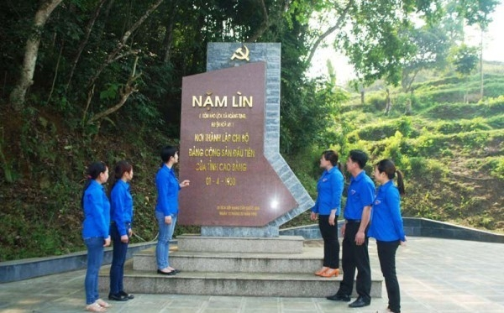

***Ý nghĩa lịch sử sự ra đời chi bộ Đảng Cộng sản đầu tiên***

- Sự kiện chi bộ Đảng Cộng sản đầu tiên của tỉnh Cao Bằng ra đời đã có ý nghĩa to lớn đối với phong trào cách mạng của tỉnh và góp phần quan trọng trong phát triển phong trào cách mạng của cả nước.

- Ngay từ khi mới ra đời, chi bộ đã thực hiện chức năng nhiệm vụ như Tỉnh ủy lâm thời, lãnh đạo phong trào cách mạng trong toàn tỉnh, tạo nên sự thống nhất về tư tưởng chính trị và hành động của phong trào cách mạng của một tỉnh với toàn quốc. Từ đây, nhân dân các dân tộc Cao Bằng vững bước đi lên dưới ngọn cờ quang vinh của Đảng Cộng sản Việt Nam, đi từ thắng lợi này đến thắng lợi khác, cho tới khi giành được thắng lợi hoàn toàn.

- Chi bộ Đảng Cộng sản đầu tiên của tỉnh ra đời là kết quả tất yếu của cuộc đấu tranh dân tộc và giai cấp, là bước ngoặt đánh dấu sự phát triển vượt bậc của phong trào cách mạng trong tỉnh; là thắng lợi rất quan trọng của tư tưởng vô sản trong cuộc đấu tranh với kẻ thù. Đồng thời khẳng định vai trò của những người công sản và hệ tư tưởng Mác - Lênin với phong trào cách mạng ở một tỉnh miền núi dân tộc thiểu số.

- Sự kiện thành lập chi bộ Nặm Lìn - chi bộ Đảng Cộng sản Việt Nam đầu tiên ở Cao Bằng đã tạo nền móng vững chắc cho phong trào cách mạng và sự phát triển thành Đảng bộ Cao Bằng sau này.

- Chi bộ Đảng Cộng sản đầu tiên của tỉnh Cao Bằng được thành lập ngày 01/4/1930 là một trong những chi bộ Đảng Cộng sản Việt Nam ra đời sớm tại vùng miền núi biên giới phía Đông Bắc của Tổ quốc. Cũng từ Cao Bằng, thực hiện sự lãnh đạo của Trung ương Đảng, nhiều cán bộ cách mạng của tỉnh đã được Đảng điều về hoạt động gây dựng cơ sở cách mạng, góp phần vào việc thành lập tổ chức Đảng tại nhiều tỉnh, thành trong cả nước.

***Ban Tổ chức – Kiểm tra tổng hợp***

**Ngày Giỗ tổ Hùng Vương (10/3 âm lịch)**

**2**

Lễ hội Đền Hùng còn gọi là Giỗ Tổ Hùng Vương, là một lễ hội lớn nhằm tưởng nhớ và tỏ lòng biết ơn công lập nước của các vua Hùng, những vị vua đầu tiên của dân tộc. Ngày Giỗ Tổ Hùng Vương diễn ra vào ngày mồng 10/3 âm lịch hàng năm tại Đền Hùng, Việt Trì, Phú Thọ. Trước đó hàng tuần, lễ hội đã diễn ra với nhiều hoạt động văn hóa dân gian và kết thúc vào ngày 10/3 âm lịch với Lễ rước kiệu và dâng hương tại Đền Thượng.

Từ xa xưa, ngày Giỗ Tổ Hùng Vương đã có vị thế đặc biệt trong tâm thức của người Việt. Bản ngọc phả viết thời Trần, năm 1470 đời vua Lê Thánh Tông và đời vua Lê Kính Tông năm 1601 sao chép đống dấu kiềm để tại Đền Hùng, nói rằng: “… Từ nhà Triệu, nhà Đinh, nhà Lê, nhà Lý, nhà Trần đến triều đại ta bây giờ là Hồng Đức Hậu Lê vẫn cùng hương khói trong ngôi đền ở làng Trung Nghĩa. Những ruộng đất sưu thuế từ xưa để lại dùng vào việc cúng tế vẫn không thay đổi”. Như vậy, có thể hiểu từ thời hậu Lê trở về trước các triều đại đều quản lý Đền Hùng theo cách giao thẳng cho dân sở tại trông nom sửa chữa cúng bái, làm Giỗ Tổ ngày 10/3 âm lịch. Bù lại họ được miễn nộp thuế 500 mẫu ruộng, miễn đóng sưu, miễn đi phu đi lính.

Đến đời nhà Nguyễn vào năm Khải Định thứ 2 (1917), Tuần phủ Phú Thọ Lê Trung Ngọc đã trình bộ Lễ định ngày 10/3 âm lịch hàng năm làm ngày Quốc tế (Quốc lễ, Quốc giỗ). Điều này được tấm bia Hùng Vương từ khảo do Tham tri Bùi Ngọc Hoàn, Tuần phủ tỉnh Phú Thọ, lập năm Bảo Đại thứ 15 (1940) cũng đang đặt ở Đền Thượng trên núi Hùng, xác nhận: “Trước đây, ngày Quốc tế lấy vào mùa thu làm định kỳ. Đến năm Khải Định thứ hai (dương lịch là năm 1917), Tuần phủ Phú Thọ là Lê Trung Ngọc có công văn xin bộ Lễ ấn định ngày 10/3 hằng năm làm ngày Quốc lễ, tức trước ngày Giỗ Tổ Hùng Vương đời thứ 18 một ngày. Còn ngày giỗ (11/3) do dân sở tại làm lễ”. Kể từ đây, Giổ Tổ Hùng Vương ngày 10/3 âm lịch hàng năm được chính thức hóa bằng luật pháp.

Sau cách mạng tháng Tám (1945) Đảng, Nhà nước ta rất quan tâm tới Đền Hùng, Chủ tịch Hồ Chí Minh, các đồng chí lãnh đạo Đảng, Nhà nước đều đã về thăm viếng tại đây. Kế tục truyền thống cao đẹp của cha ông, nhất là đạo đức “uống nước nhớ nguồn”, ngay sau cách mạng thành công, Chủ tịch Hồ Chí Minh đã ký Sắc lệnh của Chủ tịch nước số 22/SL-CTN ngày 18/2/1946 cho công chức nghỉ ngày 10/3 âm lịch hàng năm để tham gia tổ chức các hoạt động Giỗ Tổ Hùng Vương – hướng về cội nguồn dân tộc. Trong ngày Giỗ Tổ năm Bính Tuất (1946) – năm đầu tiên của Chính phủ mới được thành lập, cụ Huỳnh Thúc Kháng – Quyền Chủ tịch nước đã dâng một tấm bản đồ Tổ quốc Việt Nam và một thanh gươm quý nhằm cáo với tổ tiên về đất nước bị xâm lăng và cầu mong tổ tiên phù hộ cho quốc thái dân an, thiên hạ thái bình cùng nhau đoàn kết, đánh tan giặc xâm lược, bảo vệ toàn vẹn lãnh thổ của đất nước.

Chủ tịch Hồ Chí Minh cũng đã có hai lần về thăm Đền Hùng (19/9/1945 và 19/8/1962). Tại đây Người đã có câu nói bất hủ: “Các Vua Hùng đã có công dựng nước – Bác cháu ta phải cùng nhau giữ lấy nước”. Người còn nhắc: “Phải chú ý bảo vệ, trồng thêm hoa, thêm cây cối để Đền Hùng ngày càng trang nghiêm và đẹp đẽ, thành công viên lịch sử cho con cháu sau này đến tham quan”.

Năm 1995, ngày Giỗ Tổ Hùng Vương đã được Ban Bí thư ghi trong thông báo là ngày lễ lớn trong năm. Ngành văn hóa thông tin – thể thao phối hợp với các ngành chức năng đã tổ chức lễ hội trong thời gian 10 ngày (từ ngày 1/3 đến ngày 10/3 âm lịch).

Tại nghị định số 82/2001/NĐ-CP ngày 6/11/2001 về Nghi lễ Nhà nước, trong đó có nội dung quy định cụ thể về quy mô tổ chức Giỗ Tổ Hùng Vương, cụ thể như sau:

- “Năm chẵn” là số năm kỷ niệm có chữ số cuối cùng là “0”: Bộ Văn hoá – Thông tin và Ủy ban Nhân dân tỉnh Phú Thọ tổ chức Lễ hội; mời đại diện lãnh đạo Đảng, Nhà nước, Quốc hội, Chính phủ, Ủy ban Trung ương Mặt trận Tổ quốc Việt Nam và các đoàn thể dự Lễ dâng hương.

- “Năm tròn” là số năm kỷ niệm có chữ số cuối cùng là “5”: Ủy ban Nhân dân tỉnh Phú Thọ tổ chức lễ hội; mời đại diện lãnh đạo Đảng, Nhà nước, Quốc hội, Chính phủ, Ủy ban Trung ương Mặt trận Tổ quốc Việt Nam và các đoàn thể dự Lễ dâng hương.

-“Năm lẻ” là số năm kỷ niệm có các chữ số cuối cùng còn lại: Ủy ban Nhân dân tỉnh Phú Thọ tổ chức lễ hội; mời lãnh đạo Bộ Văn hoá – Thông tin dự lễ dâng hương và tổ chức các hoạt động trong lễ hội. Ngày 02/4/2007, Quốc Hội nước Cộng hoà xã hội chủ nghĩa Việt Nam đã phê chuẩn sửa đổi, bổ sung Điều 73 của Luật Lao động cho người lao động được nghỉ làm việc, hưởng nguyên lương ngày Giỗ Tổ Hùng Vương (10/3 âm lịch). Kể từ đây, ngày 10/3 âm lịch hàng năm đã trở thành ngày lễ lớn – Quốc lễ mang ý nghĩa bản sắc văn hóa dân tộc.

|  |  |
| --- | --- |
|  |  |

Ngày 02/4/2007, Quốc hội nước Cộng hòa xã hội chủ nghĩa Việt Nam đã phê chuẩn sửa đổi, bổ sung Điều 73 của Bộ Luật Lao động cho người lao động được nghỉ làm việc, hưởng nguyên lương ngày Giỗ Tổ Hùng Vương (ngày 10/3 âm lịch). Kể từ đây, ngày 10/3 âm lịch hàng năm đã trở thành ngày lễ lớn, Quốc lễ mang ý nghĩa bản sắc văn hóa dân tộc

Trong hồ sơ đề trình UNESCO công nhận “Tín ngưỡng thờ cúng Hùng Vương” là di sản văn hoá thế giới đã nêu rõ giá trị của di sản là thể hiện lòng tôn kính đối với tổ tiên, theo tinh thần “Uống nước nhớ nguồn” của dân tộc Việt Nam. Theo đánh giá của các chuyên gia UNESCO, “Tín ngưỡng thờ cúng Hùng Vương” đã đáp ứng được tiêu chí quan trọng nhất trong 5 tiêu chí, đó là, di sản có giá trị nổi bật mang tính toàn cầu, khích lệ ý thức chung của mọi dân tộc trong việc thúc đẩy giá trị đó. Vì vậy, ngày 6/12/2012, UNESCO đã chính thức công nhận “Tín ngưỡng thờ cúng Hùng Vương ở Phú Thọ”, biểu tượng của tinh thần đại đoàn kết, truyền thống đạo lý “Uống nước nhớ nguồn” của dân tộc Việt Nam là Di sản văn hóa phi vật thể đại diện của nhân loại. Giỗ Tổ Hùng Vương – Lễ hội Đền Hùng còn là dịp để giáo dục truyền thống “Uống nước nhớ nguồn”, lòng biết ơn sâu sắc các Vua Hùng đã có công dựng nước và các bậc tiền nhân kiên cường chống giặc ngoại xâm giữ nước, đồng thời còn là dịp quan trọng để chúng ta quảng bá ra thế giới về một Di sản vô cùng giá trị, độc đáo, đã tồn tại hàng nghìn năm, ăn sâu vào tâm hồn, tình cảm, trở thành đạo lý truyền thống của đồng bào cả nước, kiều bào ta ở nước ngoài, là ngày để toàn Đảng, toàn quân, toàn dân ta cùng nguyện một lòng mãi mãi khắc ghi lời căn dặn của Chủ tịch Hồ Chí Minh*: “Các Vua Hùng đã có công dựng nước – Bác cháu ta phải cùng nhau giữ lấy nước”.*

***Ban Tổ chức – Kiểm tra tổng hợp***

**Ngày Sách và văn hóa đọc Việt Nam**

**3**

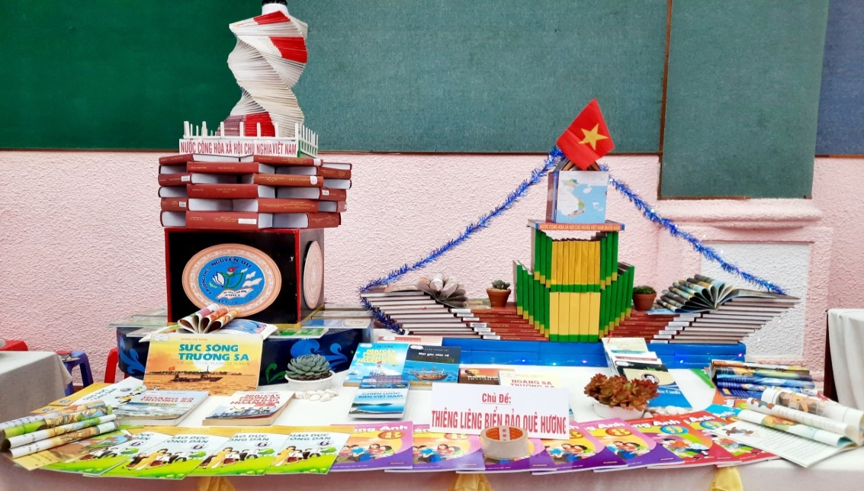

[Ngày 24/2/2014](https://thuvienphapluat.vn/van-ban/Van-hoa-Xa-hoi/Quyet-dinh-284-QD-TTg-nam-2014-Ngay-Sach-Viet-Nam-221784.aspx), Thủ tướng Chính phủ đã ký quyết định lấy 21/4 hằng năm là ngày Sách Việt Nam. Sau đó, để đưa Văn hóa đọc được phổ biến rộng rãi hơn, ngày 4/11/2021, Thủ tướng Chính phủ quyết định tổ chức Ngày Sách và Văn hóa Đọc Việt Nam, thay thế cho Ngày Sách Việt Nam trước đó. Sự kiện này vẫn được tổ chức vào ngày 21/4 hàng năm nhằm thúc đẩy và phát triển văn hóa đọc trong cộng đồng.

Ngày Sách và Văn hoá đọc Việt Nam là một dịp quan trọng nhằm khẳng định vai trò của sách trong việc nâng cao tri thức, kỹ năng, phát triển tư duy, giáo dục, đồng thời rèn luyện nhân cách con người. Song song đó, sự kiện này còn thúc đẩy phong trào đọc sách trong cộng đồng, góp phần xây dựng một môi trường học tập tích cực, từ gia đình đến cơ quan, tổ chức và trường học.  
Theo Kế hoạch, các cơ quan, đơn vị trực thuộc Bộ Văn hóa, Thể thao và Du lịch sẽ tổ chức các hoạt động trong Ngày Sách và Văn hóa đọc Việt Nam, gắn với các hoạt động sinh hoạt chuyên đề hoặc lồng ghép các sự kiện, hoạt động chính trị của cơ quan, đơn vị. Đeo băng rôn, khẩu hiệu chào mừng Ngày Sách và Văn hóa đọc Việt Nam tại các trụ sở hoặc truyền thông trên trang tin điện tử của cơ quan, đơn vị.

***Đề án phát huy văn hóa đọc trong cộng đồng***

Thủ tướng Chính phủ đã ban hành [Quyết định 329/QĐ-TTg năm 2017](https://thuvienphapluat.vn/van-ban/Van-hoa-Xa-hoi/Quyet-dinh-329-QD-TTg-De-an-phat-trien-van-hoa-doc-trong-cong-dong-den-2020-dinh-huong-2030-2017-342711.aspx) phê duyệt Đề án phát triển văn hóa đọc trong cộng đồng đến năm 2020, định hướng đến năm 2030 với quan điểm:

- Sự phát triển của văn hóa đọc là một trọng điểm quan trọng trong việc nâng cao trình độ văn hóa, giáo dục của đất nước.

- Văn hóa đọc được thúc đẩy thông qua việc khai thác hiệu quả và không ngừng mở rộng nguồn vốn tri thức, văn hóa của người Việt Nam, đồng thời tiếp thu có chọn lọc những tinh hoa tri thức của nhân loại.

- Chính phủ cam kết hỗ trợ phát triển văn hóa đọc, đồng thời thúc đẩy sự đa dạng hóa và kêu gọi sự tham gia của mọi nguồn lực trong xã hội tham gia phát triển.

- Các cấp ủy, chính quyền, các đoàn thể, tổ chức xã hội, các cơ sở giáo dục và các tổ chức khác liên quan cùng gia đình, cộng đồng, đều phải chịu trách nhiệm và tạo điều kiện thuận lợi để thúc đẩy văn hóa đọc.

Định hướng đến năm 2030, người dân phát triển thói quen đọc và kỹ năng tiếp cận, sử dụng thông tin và tri thức tại môi trường sinh sống, học tập và làm việc. Các chỉ tiêu phát triển văn hóa đọc sẽ được duy trì và củng cố, đồng thời cải thiện môi trường đọc. Công tác hoạt động thư viện và xuất bản sẽ được tăng cường để đáp ứng nhu cầu đọc của người dân, bao gồm cả sản phẩm in và điện tử.

Năm 2021, Bộ Thông tin và Truyền thông đã phê duyệt Kế hoạch 3042/KH-BTTTT về phát triển văn hóa đọc trong cộng đồng giai đoạn 2021-2025. Nhằm thúc đẩy việc triển khai Đề án Phát triển văn hóa đọc trong cộng đồng đến năm 2020 và định hướng đến năm 2030, thuộc lĩnh vực xuất bản giai đoạn 2021 - 2025, cần xác định các nhiệm vụ trọng tâm. Mục tiêu là nâng cao chất lượng các hoạt động phát triển văn hóa đọc để lan tỏa văn hóa đọc mạnh mẽ hơn trong cộng đồng. Đồng thời, cần phối hợp triển khai các nhiệm vụ đã được đề ra trong Kế hoạch phát triển văn hóa đọc giai đoạn 2020 - 2030, theo hướng xã hội hóa nhằm đảm bảo sự đồng bộ và hiệu quả trong hoạt động của Bộ Thông tin và Truyền thông.

Hơn cả một sự kiện, Ngày Sách và Văn hóa đọc Việt Nam là lời kêu gọi mỗi cá nhân, tập thể, tổ chức hãy dành thời gian cho sách, nuôi dưỡng tình yêu đọc sách trong chính mình. Bởi sách là kho tàng tri thức vô giá, giúp con người mở rộng tầm nhìn, bồi dưỡng tâm hồn, rèn luyện tư duy và hoàn thiện bản thân.  
Các cá nhân, tổ chức, trường học, cơ quan cùng chung tay để biến mỗi ngày thành Ngày Sách, biến mỗi gia đình thành một thư viện thu nhỏ, và hãy cùng nhau xây dựng một Việt Nam ham đọc, biết đọc và sáng tạo. Đặc biệt là trong thời đại bùng nổ thông tin như hiện nay, khi mà con người có thể tiếp cận thông tin một cách dễ dàng qua internet và mạng xã hội, việc đọc sách giúp ta chọn lọc, tiếp nhận thông tin một cách có hệ thống, hiệu quả, tránh bị nhiễu bởi những nguồn tin sai lệch.

***Ý nghĩa của Ngày Sách và Văn hoá đọc Việt Nam***

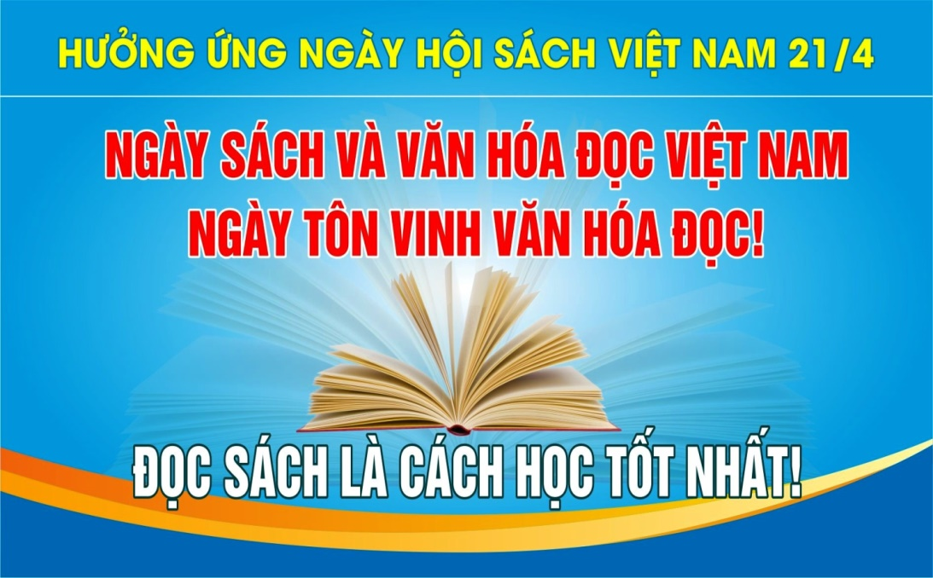

- Nâng cao nhận thức về tầm quan trọng của sách và văn hóa đọc: Ngày Sách và Văn hóa đọc Việt Nam hướng đến việc nâng cao nhận thức của cộng đồng về tầm quan trọng của sách và văn hóa đọc. Sách là kho tàng tri thức vô tận, là nguồn tài nguyên quý giá cho sự phát triển của mỗi cá nhân và xã hội. Đọc sách giúp con người mở rộng tầm nhìn, bồi dưỡng kiến thức, rèn luyện tư duy, hoàn thiện nhân cách. Việc xây dựng văn hóa đọc là góp phần xây dựng nền văn hóa tiên tiến, đậm bản sắc dân tộc.

- Khuyến khích mọi người đọc sách: Ngày này nhằm khuyến khích mọi người, đặc biệt là thế hệ trẻ, hình thành thói quen đọc sách. Đọc sách cần được vun đắp từ nhỏ, khi còn ngồi trên ghế nhà trường để rèn luyện khả năng tư duy. Mỗi gia đình nên xây dựng tủ sách, khuyến khích con em đọc sách mỗi ngày. Các trường học cần tổ chức các hoạt động khuyến đọc, tạo môi trường đọc sách thân thiện, hấp dẫn cho học sinh. Các cơ quan, tổ chức cũng cần tạo điều kiện cho cán bộ, công nhân viên đọc sách, góp phần nâng cao trình độ chuyên môn và nghiệp vụ.

- Phát triển phong trào đọc sách: Phát triển phong trào đọc sách là góp phần xây dựng xã hội học tập. Xã hội học tập là xã hội mà mọi người đều có ý thức học tập suốt đời, học tập để phục vụ công việc, phục vụ cuộc sống và phát triển bản thân. Đọc sách là một trong những con đường quan trọng để xây dựng một xã hội văn minh, tiến bộ như vậy.

- Tôn vinh giá trị của sách: Ngày Sách và Văn hóa đọc Việt Nam cũng là dịp để tôn vinh giá trị của sách, đồng thời khẳng định vai trò, vị trí và tầm quan trọng của sách trong đời sống. Sách là người thầy, người bạn đồng hành không thể thiếu trong cuộc sống của mỗi con người. Đó cũng là nguồn tri thức vô tận, là kho tàng văn hóa của nhân loại. Đọc sách giúp con người mở rộng tầm nhìn, bồi dưỡng tâm hồn, hoàn thiện nhân cách.

***Ban Tổ chức – Kiểm tra tổng hợp***

**Kỷ niệm 50 năm Ngày Giải phóng quần đảo Trường Sa**

**(29/4/1975 – 29/4/2025)**

**4**

***Giải phóng quần đảo Trường Sa***

|  |  |
| --- | --- |
|  | Quần đảo Trường Sa có trên 100 đảo lớn nhỏ, bãi đá và bãi san hô ngầm, với diện tích khoảng 180.000 km2 ở giữa Biển Đông. Quần đảo Trường Sa thuộc chủ quyền của Việt Nam. Thời điểm cuối cuộc kháng chiến chống Mỹ, cứu nước, khi quân và dân ta tiến hành các chiến dịch lớn nhằm giải phóng miền Nam, thống nhất đất nước, quần đảo Trường Sa chỉ 11 đảo có người. Trong đó, quân đội Việt Nam Cộng hòa đóng giữ 5 đảo gồm: Nam Yết, Trường Sa, Sơn Ca, Sinh Tồn và Song Tử Tây. Đảo |

Nam Yết được đặt Sở chỉ huy trung tâm. Đối với đảo An Bang, lúc này, chính quyền Sài Gòn mới tiến hành cắm cột mốc chủ quyền nhưng chưa cử người đóng giữ. Tổng quân số của quân đội Việt Nam Cộng hòa khoảng 160 người thuộc Tiểu đoàn 371 địa phương quân Phước Tuy.

Trường Sa là một quần đảo nằm ở phía nam Biển Đông với trên 100 đảo lớn nhỏ và bãi san hô ngầm. Trong số trên 100 đảo lớn nhỏ, vào thời kỳ cuối cuộc kháng chiến chống Mỹ chỉ có 11 đảo có người. 5/11 đảo do quân ngụy Sài Gòn đóng giữ, gồm: Song Tử Tây, Sơn Ca, Nam Yết, Sinh Tồn và Trường Sa. Tổng số quân địch đóng trên 5 đảo này vào khoảng 160 tên.

Năm 1975, sau chiến thắng của chiến dịch Tây Nguyên, trong kế hoạch quyết định giải phóng hoàn toàn miền Nam bao gồm cả các đảo và quần đảo Trường Sa, Côn Đảo, Phú Quốc... Nhiệm vụ này được Bộ Chính trị, Quân ủy Trung ương và Bộ Tổng Tư lệnh giao cho Quân chủng Hải quân, Quân khu 5, Binh chủng Đặc công. Ngay sau chiến thắng Buôn Ma Thuột, theo đề xuất của Bộ Tổng Tham mưu, Quân ủy Trung ương trình Bộ Chính trị về việc giải phóng Trường Sa. Ngày 25/3/1975, kiến nghị này được ghi vào nghị quyết Bộ Chính trị. Ngày 30/3/1975, Quân ủy Trung ương “Điện” gửi các đồng chí Chu Huy Mân, Võ Chí Công, trong đó chỉ rõ: “Theo chỉ thị của Bộ Chính trị, Thường vụ giao cho Khu ủy và Bộ Tư lệnh Quân khu 5 nhiệm vụ nghiên cứu, chỉ đạo thực hiện gấp rút, nhằm thời cơ thuận lợi nhất, đánh chiếm các đảo hiện do quân ngụy miền Nam chiếm đóng thuộc quần đảo Trường Sa”.

Để thực hiện quyết tâm chiến lược của Đảng khi cuộc Tổng tiến công và nổi dậy mùa Xuân năm 1975 đang diễn ra mạnh mẽ, Bộ Tổng Tham mưu chỉ đạo Quân chủng Hải quân: “Dùng lực lượng hiện có, phối hợp với lực lượng của Quân khu 5 để đánh chiếm các đảo trên quần đảo Trường Sa do ngụy quyền đóng giữ để phối hợp với các hướng tiến công trên bộ trong giai đoạn tiến công trọng điểm vào Sài Gòn”. Bộ Tổng Tham mưu nhấn mạnh: “Phải tranh thủ mọi thời cơ có lợi đánh chiếm quần đảo Trường Sa, một quần đảo giữ vị trí chiến lược về chính trị, quân sự và kinh tế, kiên quyết không để lực lượng nào khác vào đánh chiếm các đảo nước ta”. Trước yêu cầu, nhiệm vụ hết sức khẩn trương, Đảng ủy, Bộ Tư lệnh Quân chủng Hải quân đã tập trung mọi nỗ lực, một mặt tổ chức lực lượng tham gia cùng các cánh quân tiến vào giải phóng Sài Gòn; mặt khác, khẩn trương chuẩn bị lực lượng phối hợp với Quân khu 5 tiến công giải phóng Trường Sa. Quyết tâm của Đảng ủy, Bộ Tư lệnh Quân chủng Hải quân là: “Bám sát tình hình, kiên quyết không để lực lượng khác lợi dụng sơ hở đến đánh chiếm các đảo của ta; giải phóng Song Tử Tây trước, sau đó giải phóng Nam Yết, Sơn Ca, Sinh Tồn, Trường Sa Lớn...”.

Lực lượng đánh chiếm quần đảo Trường Sa gồm Đội 1 - Đoàn 126 đặc công từng đánh chìm nhiều tàu địch ở Cửa Việt và một bộ phận hỏa lực thuộc Tiểu đoàn 471 - Quân khu 5 do đội trưởng Nguyễn Ngọc Quế chỉ huy. Các tàu vận tải 673, 674, 675 của Đoàn 125 từ Hải Phòng vào tiếp quản Đà Nẵng có nhiệm vụ chở lực lượng tiến công giải phóng Trường Sa. Những con tàu này đã từng qua lại khu vực quần đảo Trường Sa nên quen đường, có kinh nghiệm tránh đá ngầm. Thời cơ đánh chiếm đảo được xác định từ 0h đến 2h sáng, là lúc ta có thể lợi dụng yếu tố thủy văn để bí mật đổ quân lên đảo. Ngày 9/4/1975, mệnh lệnh tiến đánh Song Tử Tây được truyền xuống các đơn vị tham gia chiếm đảo. Đến sáng 14/4/1975, khi bình minh vừa lên cũng là lúc lá cờ của Mặt trận Dân tộc Giải phóng miền Nam Việt Nam tung bay trên đỉnh cột, trước bia chủ quyền ở Song Tử Tây.

Sau thắng lợi ở Song Tử Tây, ta để lại một bộ phận chốt giữ đảo, lực lượng còn lại quay về Đà Nẵng củng cố và chuẩn bị đánh tiếp các đảo khi có thời cơ. Trước những thuận lợi do diễn biến tình hình mang lại, Tiền phương Bộ Tư lệnh Hải quân ở Đà Nẵng họp bàn với Bộ Tư lệnh Quân khu 5 thống nhất kế hoạch đánh chiếm các đảo còn lại của quần đảo Trường Sa. Theo đó, ta sử dụng tàu 673 và 641 của Đoàn 125 chở phân đội 2 và 3 của Đội 1 (Đoàn 126) và một bộ phận lực lượng đặc công của Quân khu 5 đi giải phóng các đảo Sơn Ca, Nam Yết, Sinh Tồn; đánh đồng loạt các mục tiêu này trong cùng một đêm.

Rạng sáng 21/4/1975, các tàu nhổ neo hướng ra Trường Sa. 2h30 ngày 25/4/1975, trận đánh đảo Sơn Ca bắt đầu và kết thúc sau nửa giờ chiến đấu. Mất tiếp đảo Sơn Ca, địch ở quần đảo Trường Sa càng hoang mang. Về phía ta, sau khi giải phóng Sơn Ca, mục tiêu tiếp theo là giải phóng đảo Nam Yết. Theo lệnh của Quân chủng Hải quân, 1h30 ngày 27/4/1975, tàu 673 rời Sơn Ca hướng về Nam Yết. 10h30 cùng ngày, tàu ta vào gần tới đảo. Phát hiện lực lượng ta, các tàu địch vội vàng tháo chạy. Ta nhanh chóng đổ bộ chiếm lĩnh đảo. 11h30 ngày 27/4/1975, ta hoàn toàn làm chủ đảo Nam Yết. Đến thời điểm này, Nam Yết - nơi đặt Sở chỉ huy toàn bộ quần đảo Trường Sa bị mất, địch còn lại ở các đảo hoang mang cực độ, tìm mọi cách thoát thân. Sau khi chiếm đảo Nam Yết, tàu 673 tiếp tục đưa một bộ phận đi đánh đảo Sinh Tồn. 10h30 ngày 28/4/1975, ta hoàn toàn làm chủ đảo Sinh Tồn.

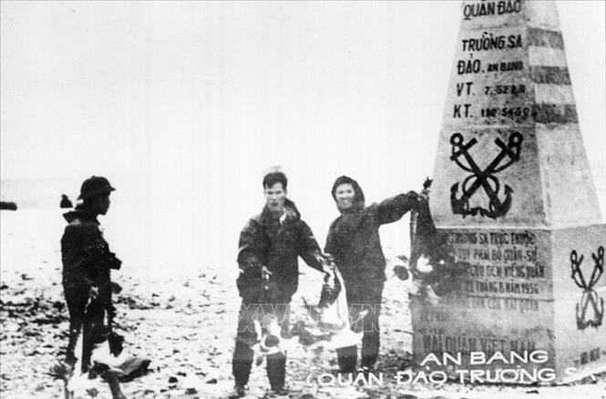

*Bộ đội Đặc công hải quân Đoàn 126 giải phóng đảo An Bang thuộc quần đảo*

*Trường Sa, ngày 28/4/1975. (Ảnh: TTXVN)*

Phát huy khí thế tiến công thần tốc, táo bạo của quân dân ta trên các hướng chiến trường nói chung, ở vùng biển đảo nói riêng, 16h ngày 28/4/1975, bộ đội ta đi giải phóng đảo Trường Sa - đảo xa nhất nằm ở phía Nam của quần đảo. 9h ngày 29/4/1975, quân ta đổ bộ lên đảo và sau 30 phút đã làm chủ đảo Trường Sa. Như vậy, sau gần 20 ngày tổ chức chuẩn bị và chiến đấu, Quân chủng Hải quân đã phối hợp với một bộ phận lực lượng của Quân khu 5 giải phóng hoàn toàn quần đảo Trường Sa do quân đội Sài Gòn đóng giữ.

Chiến công giải phóng quần đảo Trường Sa của bộ đội hải quân đã thể hiện khát vọng thống nhất chủ quyền biển, đảo Tổ quốc; tinh thần chấp hành nghiêm mệnh lệnh, nắm chắc ý định của Trung ương Đảng, Quân ủy Trung ương và Bộ Quốc phòng; quyết tâm cao, chỉ huy quyết đoán, tổ chức sử dụng lực lượng gọn nhẹ, giữ được yếu tố bí mật, bất ngờ, giải phóng đảo đúng thời cơ; bám sát sự chỉ đạo sáng suốt, kịp thời của cấp trên, nắm chắc thời cơ có lợi cho ta khi thế và lực quân ta mạnh, địch đang suy sụp nhanh chóng, giải phóng đảo trước khi giải phóng Sài Gòn.

***Quan điểm, chủ trương của Đảng và Nhà nước Việt Nam về chủ quyền biển, đảo***

 “Tôi đang nghe Tổ quốc gọi tên mình bằng tiếng sóng Hoàng Sa, Trường Sa dội vào ghềnh đá”. Có thể nói, từ bao đời nay biển đảo quê hương luôn là một phần máu thịt không thể tách rời trong tim mỗi người dân đất Việt. Biển đảo chính là món quà vô giá mà thiên nhiên ưu đãi, lịch sử hào hùng trao tặng chúng ta. Sinh thời Chủ Tịch Hồ Chí Minh đã căn dặn: *“Ngày trước ta chỉ có đêm và rừng, ngày nay ta có ngày, có trời, có biển. Bờ biển ta dài, tươi đẹp, ta phải biết giữ gìn lấy nó”*. Khẳng định của Người không chỉ thôi thúc cả dân tộc quyết tâm đánh bại đế quốc và tay sai, giải phóng dân tộc mà còn đặt trách nhiệm cho các thế hệ người Việt Nam phải biết chăm lo phát huy lợi thế và bảo vệ vững chắc vùng trời,biển,đảo thiêng liêng của Tổ quốc.

|  |  |
| --- | --- |
|  |  |

Việt Nam là quốc gia ven biển, có bờ biển dài trên 3.260km trải dài từ Bắc xuống Nam, với gần 3.000 hòn đảo lớn nhỏ và 2 quần đảo Hoàng Sa và Trường Sa. Trong 63 tỉnh, thành phố của cả nước thì 28 tỉnh, thành phố có biển và gần một nửa dân số sinh sống tại các tỉnh, thành ven biển. Quần đảo Hoàng Sa và Trường Sa từ lâu đã là lãnh thổ thiêng liêng của Tổ quốc Việt Nam. Chúng ta hoàn toàn có đầy đủ căn cứ khoa học một cách vững chắc cả về lịch sử và pháp lý phù hợp với luật pháp và tập quán quốc tế. Nhà nước Việt Nam từ lâu đã chiếm hữu thật sự quần đảo Hoàng Sa và Trường Sa khi hai quần đảo chưa thuộc chủ quyền của bất cứ quốc gia nào và liên tục thực hiện chủ quyền thực sự của mình đối với hai quần đảo này.

Thời vua Lê Thánh Tông đã cho vẽ bản đồ mang tên “Hồng Đức bản đồ”. Đến những năm đầu thế kỷ XVII một nho sinh tên là Đỗ Bá đã vẽ bản đồ này với tên gọi thân thương là Bãi Cát Vàng. Khi nói đến Hoàng Sa, Trường Sa chúng ta càng tự hào khi thấy bản đồ mà Phan Huy Chú đã vẽ năm 1834 (triều vua Minh Mạng) khẳng định rõ ràng Hoàng Sa, Trường Sa, Bãi Cát Vàng đó thuộc về Việt Nam.

        Năm 1776 khi Lê Quý Đôn được vào nhận chức ở Thuận Hóa cũng viết và kể lại rằng có những đội Hoàng Sa, đội Bắc Hải mà Chúa Nguyễn đã cử ra quần đảo Hoàng Sa và Trường Sa để thu lượm những sản vật, những đội đó có những lễ khao lề thế lính mà giờ đây ở những làng ven biển vẫn tổ chức hàng năm vào tháng 3 Âm lịch. Như vậy, không chỉ ở Lý Sơn mới tổ chức các nghi lễ về khao lề thế lính Hoàng Sa – Trường Sa mà ngay ở trong đất liền (các vùng ven biển) của tỉnh Quảng Ngãi cũng từng tổ chức Lễ khao lề thế lính Hoàng Sa – Trường Sa).  Ngày 28/4/2013, tại đình làng An Vĩnh, huyện Lý Sơn lễ đón nhận bằng “Di sản văn hóa phi vật thể lễ khao lề thế lính Hoàng Sa” đã được tỉnh Quảng Ngãi long trọng tổ chức – Đây là việc làm có ý nghĩa to lớn, một lần nữa khẳng định chủ quyền của Việt Nam trên hai quần đảo Hoàng Sa và Trường Sa… Lịch sử trải dài mấy trăm năm, không chỉ xác lập chủ quyền bằng những đội hùng binh ấy mà đến đầu thế kỷ XX, trên hai quần đảo Hoàng Sa và Trường Sa đã có thêm nhiều hoạt động về khoa học kỹ thuật như: khảo sát xây dựng hải đăng, lập trạm vô tuyến, đặt trạm khí tượng thủy văn cung cấp số liệu quan trắc cảnh báo thời tiết cho khu vực và tổ chức Khí tượng thế giới,….

Giai đoạn đất nước bị chia cắt thành hai miền, phần lãnh thổ đảo Hoàng Sa, Trường Sa vẫn thuộc chính quyền Cộng hòa miền Nam Việt Nam quản lý. Năm 1961 Nha khí tượng đã có những quyết định cử những người có trách nhiệm ra đảo để làm nhiệm vụ. Những văn bản cứ tiếp nối như vậy để chúng ta thấy được rằng bằng chứng của chúng ta về chủ quyền đối với Hoàng Sa và Trường Sa rất rõ ràng, xác thực, sự quản lý đó có tính chất Nhà nước. Trải qua những biến thiên của lịch sử, năm 1975: Bộ Tư lệnh Hải quân nhân dân Việt Nam vinh dự nhận nhiệm vụ hành quân, tiến công và ra tiếp quản các đảo, quần đảo. Ngày 14/4/1975 đảo Song Tử Tây được giải phóng, tiếp theo là các đảo Sơn Ca (25/4), Nam Yết (27/4) và đảo Trường Sa (28/4). Sáng ngày 29/4 thêm 6 đảo thuộc quần đảo Trường Sa được giải phóng.Các đơn vị hải quân đã sẵn sàng chiến đấu bảo vệ đảo.

Sau khi đất nước thống nhất, với tư cách kế thừa quyền sở hữu các quần đảo từ các chính quyền trước, Nhà nước Cộng hòa xã hội chủ nghĩa Việt Nam có trách nhiệm duy trì việc bảo vệ chủ quyền trên hai quần đảo Hoàng Sa và Trường Sa và đã ban hành nhiều văn bản pháp lý quan trọng liên quan trực tiếp đến hai quần đảo này. Trong đó, có Luật Biên giới quốc gia năm 2003, Tuyên bố của Chính phủ ngày 12/11/1977 về lãnh hải, vùng tiếp giáp, vùng đặc quyền kinh tế và thềm lục địa của Việt Nam, Tuyên bố của Chính phủ ngày 12/11/1982 về đường cơ sở dùng để tính chiều rộng lãnh hải Việt Nam đều khẳng định hai quần đảo Hoàng Sa và Trường Sa là một bộ phận lãnh thổ của Việt Nam. Trong các năm 1979, 1981 và 1988, Bộ Ngoại giao nước Cộng hòa xã hội chủ nghĩa Việt Nam đã 3 lần công bố Sách trắng về 2 quần đảo Hoàng Sa, Trường Sa.

Trong lịch sử hàng ngàn năm dựng nước và giữ nước của dân tộc, biển đảo luôn gắn với quá trình xây dựng và phát triển của đất nước và con người Việt Nam, đóng vai trò đặc biệt quan trọng trong việc phát triển kinh tế – xã hội, bảo đảm an ninh quốc phòng. Vì vậy Đảng và Nhà nước đã ban hành nhiều chủ trương, chính sách về phát triển các lĩnh vực liên quan đến biển, đảo. Trong những năm qua, công tác tuyên truyền, phổ biến những kiến thức cơ bản và các văn bản pháp luật về biển đảo của Nhà nước ta và luật biển quốc tế, những cơ sở pháp lý khẳng định chủ quyền Việt Nam đối với các quần đảo trên biển đông, những văn bản pháp lý về biển, đảo Việt Nam đã ký kết với các nước láng giềng, các nước có liên quan. Tuyên truyền giáo dục tinh thần yêu nước, lòng tự hào dân tộc, nâng cao ý thức đấu tranh bảo vệ, giữ gìn chủ quyền biển, đảo, giữ gìn môi trường hoà bình, ổn định, hợp tác và phát triển giữa các quốc gia có biển, đã góp phần làm cho nhận thức của các cấp, các ngành và các tầng lớp nhân dân, đặc biệt là thế hệ trẻ hiểu rõ về vị trí chiến lược của biển, đảo từng bước được nâng cao.

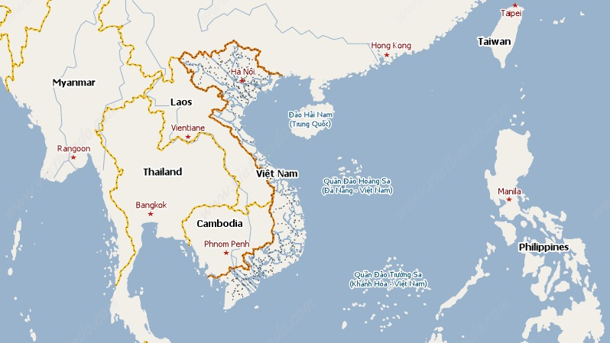

Để tiếp tục phát huy các tiềm năng của biển, đảo nước ta trong thế kỷ XXI, Hội nghị lần thứ tư ban chấp hành Trung ương Đảng khoá X đã thông qua Nghị quyết số 09-NQ/TW ngày 9/2/2007 “Về chiến lược biển Việt Nam đến năm 2020” trong đó nhấn mạnh “ Thế kỷ XXI được thế giới xem là thế kỷ của đại dương”.

Triển khai thực hiện Nghị quyết số 09-NQ/TW; Thủ tướng đã ban hành Quyết định số 137/2007/QĐ-TTg ngày 21/8/2007 phê duyệt đề án tổ chức thông tin phục vụ công tác phòng, chống thiên tai trên biển; Quyết định số 1041/QĐ-TTg ngày 22/7/2009 phê duyệt đề án đảm bảo mạng lưới thông tin biển, đảo; Quyết định số 373/QĐ-TTg ngày 23/3/2010 phê duyệt đề án đẩy mạnh công tác tuyên truyền về quản lý, bảo vệ và phát triển bền vững biển và hải đảo Việt Nam.

Lịch sử dân tộc đã ghi nhận trong 14 cuộc chiến tranh xâm lược của kẻ thù đối với nước ta, thì có 10 cuộc bắt đầu từ hướng biển. Như vậy có tới 2/3 các cuộc chiến tranh, kẻ thù đã sử dụng đường biển để tấn công xâm lược nước ta và đã bị vùi thây tại những tuyến phòng thủ này. Bước sang thế kỷ 21, “*Thế kỷ của biển và đại dương”*, các nguồn tài nguyên trên đất liền đang ngày càng cạn kiệt, vì thế các quốc gia ngày càng quan tâm tới nguồn tài nguyên từ biển cả, nơi bắt đầu các mưu đồ đe dọa hòa bình: Trường Sa – Hoàng Sa giờ đây là tâm điểm. *“Việt Nam có đủ căn cứ pháp lý và lịch sử khẳng định rằng quần đảo Hoàng Sa và Trường Sa thuộc chủ quyền của Việt Nam. Chúng ta làm chủ thực sự, ít nhất từ thế kỷ 17 khi hai quần đảo này chưa thuộc bất kỳ quốc gia nào. Chúng ta đã làm chủ trên thực tế và liên tục hòa bình”* (cựu ***Thủ tướng Nguyễn Tấn Dũng***).

Mỗi người thể hiện tình yêu nước, yêu biển đảo khác nhau nhưng tất cả đều thể hiện tình cảm mãnh liệt ấy bằng nhiệt huyết của trái tim và lòng nhân ái. Mỗi công dân Việt Nam hãy yêu nước bằng một trái tim nóng, cái đầu lạnh và những hành động thực tiễn góp phần bảo vệ biển đảo như: Học tập nâng cao trình độ nhận thức về mọi mặt, hiểu biết sâu sắc về truyền thống dựng nước và giữ nước của dân tộc để tìm ra phương thức bảo vệ chủ quyền một cách hữu hiệu. Xây dựng, củng cố lòng yêu nước, lòng tự hào dân tộc, ý chí tự lập tự cường, nâng cao ý thức bảo vệ tổ quốc. Tích cực học tập kiến thức quốc phòng, an ninh, sẵn sàng nhận và hoàn thành các nhiệm vụ quốc phòng. Tích cực tham gia các phong trào của Đoàn Thanh niên Cộng sản Hồ Chí Minh, phong trào mùa hè xanh, phong trào thanh niên tình nguyện hướng đến vùng sâu, vùng xa, biên giới hải đảo. Có thể còn những âu lo, còn những khó khăn, thách thức nhưng tình yêu, niềm tự hào và nỗi lo sẽ hóa sức mạnh khi mỗi người chúng ta sẵn sàng hành động với những việc làm thiết thực xuất phát từ tình yêu quê hương, lòng tự hào dân tộc và quyết tâm bảo vệ chủ quyền lãnh thổ đất nước.

|  |  |
| --- | --- |
|  | Ngày nay Đảng và Nhà nước ta đã xác định công tác tuyên truyền về chủ quyền biển đảo Việt Nam là việc hết sức cần thiết, cấp thiết và lâu dài. Đó là công cuộc tuyên truyền về lòng yêu nước, về niềm tự hào và trách nhiệm công dân của mỗi người dân Việt nam đối với chủ quyền của đất nước mình. Trách nhiệm thiêng liêng này thuộc về mỗi công dân Việt Nam đối với lịch sử dân tộc, trong đó trách nhiệm, nghĩa vụ và vai trò xung kích thuộc về thế hệ trẻ. Giới thiệu với bạn đọc cuốn sách ***Toàn cảnh biển đảo Việt Nam*** với nội dung tổng quan về biển đảo Việt Nam và những cứ liệu lịch sử về chủ quyền biển đảo Việt Nam, giúp thế hệ trẻ có thể hiểu thêm về chủ quyền biển đảo thiêng liêng của tổ quốc. |

Link đọc sách: <https://pubhtml5.com/iotuo/eekf/To%C3%A0n_c%E1%BA%A3nh_bi%E1%BB%83n_%C4%91%E1%BA%A3o_Vi%E1%BB%87t_Nam/>

***Ban Tổ chức - Kiểm tra tổng hợp***

**Kỷ niệm 50 năm Ngày Giải phóng miền Nam, thống nhất**

**đất nước (30/4/1975 – 30/4/2025)**

**5**

Sau thất bại của thực dân Pháp ở Điện Biên Phủ, chủ nghĩa thực dân cũ sụp đổ, đế quốc Mỹ nhảy vào miền Nam Việt Nam, áp đặt chủ nghĩa thực dân mới, âm mưu chia cắt lâu dài đất nước ta. Lúc này trên thế giới đã phân chia thành hai hệ thống đối đầu gay gắt bằng cuộc "chiến tranh lạnh" và chạy đua vũ trang quyết liệt. Hệ thống chủ nghĩa xã hội (CNXH), phong trào công nhân ở các nước tư bản, phong trào giải phóng dân tộc ở khắp nơi trên thế giới dâng cao. Trong nước, sau chín năm kháng chiến chống thực dân Pháp, miền Bắc được giải phóng và bước vào thời kỳ xây dựng chủ nghĩa xã hội, miền Nam vẫn dưới ách thống trị của đế quốc Mỹ và tay sai. Đấu tranh giải phóng miền Nam, thống nhất đất nước trở thành nhiệm vụ thiêng liêng của toàn dân tộc ta.

Trong giai đoạn 1954 - 1975, cuộc kháng chiến chống Mỹ cứu nước của nhân dân ta trải qua gần 21 năm, là cuộc kháng chiến lâu dài, gian khổ và nhiều thách thức, ác liệt. Đảng và nhân dân ta phải đấu trí và đấu sức chống tên đế quốc giàu mạnh và hung bạo nhất trong phe đế quốc. Cuộc kháng chiến này đã trải qua nhiều giai đoạn, phải đối phó lần lượt với các kế hoạch, chiến lược của đế quốc Mỹ.

Từ tháng 7/1954 đến hết năm 1960 là giai đoạn đấu tranh giữ gìn lực lượng, chuyển dần sang thế tiến công, làm thất bại bước đầu phương thức chủ nghĩa thực dân mới của đế quốc Mỹ.Trước mưu đồ của đế quốc Mỹ trắng trợn phá hoại Hiệp định Giơnevơ, hất cẳng Pháp, gạt bỏ những thế lực tay sai của Pháp, dựng lên chính quyền tay sai Ngô Đình Diệm, thực hiện chính sách thực dân mới, mưu đồ chia cắt lâu dài đất nước ta. Đảng và Chủ tịch Hồ Chí Minh đã lãnh đạo quân và dân cả nước thực hiện đồng thời hai nhiệm vụ chiến lược: Một là cách mạng xã hội chủ nghĩa ở miền Bắc, xây dựng miền Bắc thành căn cứ vững mạnh của cách mạng cả nước. Hai là cách mạng dân tộc dân chủ nhân dân ở miền Nam nhằm giải phóng miền Nam khỏi ách thống trị của đế quốc Mỹ và tay sai, thực hiện thống nhất nước nhà.

Từ đầu năm 1961 đến giữa năm 1965 là giai đoạn giữ vững và phát triển thế tiến công, đánh bại chiến lược “Chiến tranh đặc biệt” của đế quốc Mỹ. Chiến lược "Chiến tranh đặc biệt" của đế quốc Mỹ là chiến lược dùng quân đội ngụy tay sai làm công cụ tiến hành chiến tranh, càn quét, dồn dân vào ấp chiến lược, nông dân miền Nam vào các trại tập trung, tách lực lượng cách mạng ra khỏi nhân dân. Cuộc đấu tranh của nhân dân miền Nam chuyển sang giai đoạn mới, từ khởi nghĩa từng phần lên chiến tranh cách mạng, kết hợp song song cả đấu tranh vũ trang và đấu tranh chính trị, đánh địch bằng cả ba mũi giáp công, trên cả ba vùng chiến lược, làm phá sản chiến lược “Chiến tranh đặc biệt” của đế quốc Mỹ và tay sai. Trên miền Bắc, các mặt trận kinh tế, văn hóa, an ninh quốc phòng đều có bước phát triển mới. Quân và dân miền Bắc thực hiện kế hoạch 5 năm lần thứ nhất, vừa sản xuất vừa sẵn sàng chiến đấu và chi viện cho miền Nam.

Từ giữa năm 1965 đến hết năm 1968 là giai đoạn Đảng phát động toàn dân chống Mỹ cứu nước, đánh bại chiến lược “Chiến tranh cục bộ” của đế quốc Mỹ ở miền Nam, đánh thắng cuộc phá hoại bằng không quân, hải quân lần thứ nhất ở miền Bắc. Cuộc Tổng tiến công và nổi dậy Tết Mậu Thân năm 1968 đã giáng một đòn quyết định vào chiến lược “Chiến tranh cục bộ” của đế quốc Mỹ, buộc chúng phải xuống thang chiến tranh và ngồi vào bàn đàm phán với ta tại Hội nghị Pari, đưa cuộc kháng chiến chống Mỹ cứu nước của dân tộc ta bước vào giai đoạn mới.

Từ năm 1969 đến năm 1973 là giai đoạn phát huy sức mạnh liên minh chiến đấu Việt Nam với Lào, Campuchia, làm thất bại một bước chiến lược “Việt Nam hóa chiến tranh”, đánh bại cuộc chiến tranh phá hoại bằng không quân, hải quân lần thứ hai ở miền Bắc, tạo thế mạnh trong đàm phán. Trong đàm phán, chúng ta cũng khôn khéo tiến công địch, phối hợp chặt chẽ giữa “đánh và đàm”, buộc Mỹ phải ký Hiệp định Pari, rút hết quân Mỹ và quân các nước chư hầu ra khỏi miền Nam. So sánh lực lượng thay đổi hẳn, có lợi cho ta, tạo điều kiện cơ bản nhất để ta giành thắng lợi cuối cùng.

Từ cuối năm 1973 đến ngày 30/4/1975 là giai đoạn tạo thế và lực, tạo thời cơ, kiên quyết tiến hành cuộc Tổng tiến công và nổi dậy mùa Xuân 1975, kết thúc thắng lợi trọn vẹn cuộc kháng chiến chống Mỹ cứu nước, giải phóng hoàn toàn miền Nam, thống nhất đất nước. Cuộc Tổng tiến công và nổi dậy mùa Xuân năm 1975 bắt đầu từ ngày 4/3 bằng ba đòn chiến lược: Chiến dịch Tây Nguyên mở đầu bằng trận đột phá đánh chiếm Buôn Ma Thuột, giải phóng Tây Nguyên; Chiến dịch giải phóng Huế - Đà Nẵng và Chiến dịch Hồ Chí Minh giải phóng Sài Gòn - Gia Định kết thúc vào ngày 30/4. Qua gần 2 tháng chiến đấu với sức mạnh áp đảo về chính trị và quân sự, quân và dân ta đã giành được toàn thắng, kết thúc 21 năm kháng chiến chống đế quốc Mỹ xâm lược.

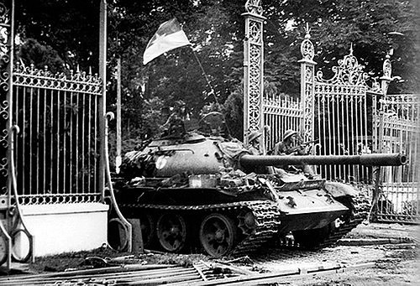

Đoàn xe tăng lao qua cổng chính, tiến vào sân Dinh Độc Lập lúc 11h30 sáng 30/4.

Cuộc kháng chiến chống Mỹ cứu nước của Nhân dân ta thắng lợi đã mang nhiều ý nghĩa lịch sử quan trọng. Đối với Việt Nam, thắng lợi của Nhân dân ta trong cuộc kháng chiến chống Mỹ, cứu nước là thành quả vĩ đại nhất của sự nghiệp giải phóng dân tộc, giải phóng xã hội do Đảng ta và Chủ tịch Hồ Chí Minh lãnh đạo; là trang sử hào hùng và chói lọi trên con đường dựng nước và giữ nước mấy ngàn năm của dân tộc. Nhân dân ta đánh thắng kẻ thù lớn mạnh và hung hãn nhất của loài người tiến bộ; kết thúc oanh liệt cuộc chiến đấu 30 năm giành độc lập tự do, thống nhất cho đất nước; chấm dứt ách thống trị hơn một thế kỷ của chủ nghĩa thực dân cũ và mới trên đất nước ta; đánh dấu bước ngoặt quyết định trong lịch sử dân tộc, đưa đất nước ta bước vào kỷ nguyên độc lập tự do, cả nước đi lên CNXH. Đối với thế giới, thắng lợi của Nhân dân ta trong cuộc kháng chiến chống Mỹ, cứu nước là thắng lợi tiêu biểu của lực lượng cách mạng thế giới; góp phần thúc đẩy mạnh mẽ cuộc đấu tranh của nhân dân thế giới vì mục tiêu độc lập dân tộc, hoà bình, dân chủ và tiến bộ xã hội; cổ vũ, động viên các dân tộc đang tiến hành công cuộc giải phóng dân tộc, chống chủ nghĩa đế quốc; mở đầu sự phá sản của chủ nghĩa thực dân mới trên toàn thế giới.

***Nguồn: camthanh.camthuy.thanhhoa.gov.vn***

**Góc sức khỏe, y tế**

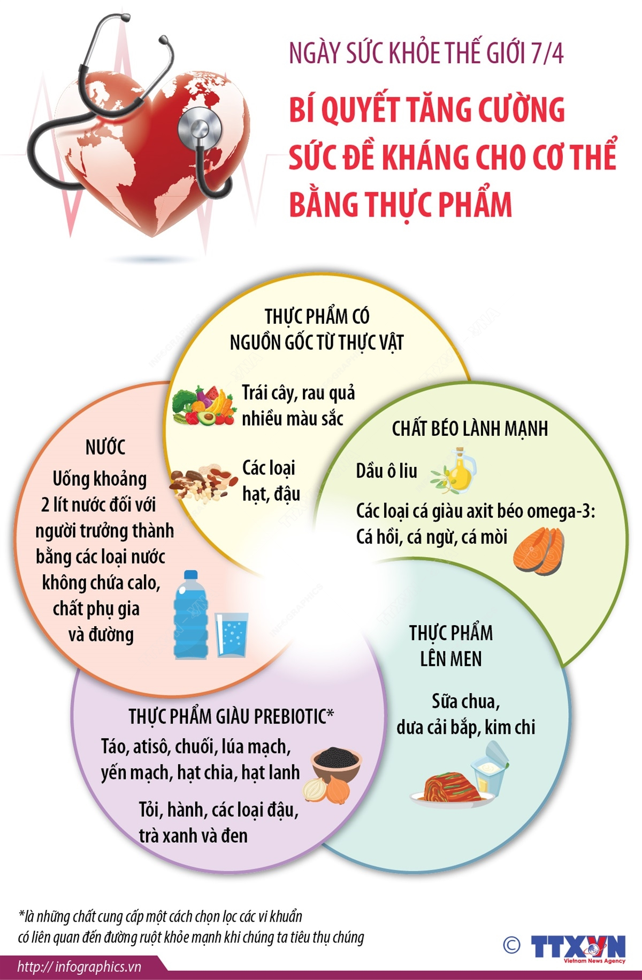

**Góc giải trí**

# Thử tài giải ô chữ về lịch sử và địa lí Việt Nam

1

|  |  |  |  |  |  |  |
| --- | --- | --- | --- | --- | --- | --- |
|  |  |  |  |  |  |  |
| 2 | | | | | | | |  |  |  |  |  |  |  |
| 3 | |  |  |  |  |  |  |  |  |  |  |  |  |  | | | | | | |
| 4 | | | | | | |  |  |  |  |  |  |  |  |  |  |  |  |  |  |
| 5 | | | |  |  |  |  |  |  |  |  | | | | | | | | | |
|  |  |  |  |  |  |  |  |  |  | 6 | | | | | | | | | | |
| 7 | | | | | | | |  |  |  |  |  |  |

**Gợi ý hàng ngang:**

1. Quốc hiệu nước ta vào thời Lê Lợi lên ngôi là gì?

2. Tỉnh cực bắc của nước ta là tỉnh nào?

3. Sự tích sông Hương gắn với tên loài cây nào?

4. Ai là chủ tịch đầu tiên của Hội Liên hiệp Thanh niên Việt Nam?

5. Tranh Đông Hồ là sản phẩm tranh dân gian Việt Nam của Làng Mái thuộc tỉnh nào?

6. Tác giả cuốn “Dư địa chí”?

7. Tỉnh nào có diện tích lớn nhất nước ta ?

